制宜電測股份有限公司
Chuyi System Co., Ltd.

電阻量測系統-校正評估報告
(含遊校)

文件編號：CTM-5407
管制編號：01
制訂日期：2015/01/03
修訂日期：2025/08/24
版 次：B3

標題 | 電阻量測系統-校正評估報告 |  |  |  |  | 編號 |  | CTM-5407
制定部門 | 校正實驗室 |  |  |  |  | 版次 |  | 修訂頁
修訂記錄
修訂日期 | 修訂章節 |  | 修訂內容 | 修定 | 審查 |  | 核准
2019/07/27 |  |  | 2019延展評鑑，數據重新評估  新增1 kΩ、10 kΩ、100 kΩ、1 MΩ  評估，版次全為B |  |  |  | 
2022/08/31 | ii/2.2.1(2)/  2.2.2(2)/3.2  2.3.2/4.2/5 |  | 2022延展評鑑，A類數據，不確定度重新評估  版次B1 | 鄭  程  宏 |  |  | 
2022/10/26 | 3.1/3.2/5/7  表5~表17 |  | 故障原因表示修改  管制圖更新  校正點單點表示  分量表運算內容表示統一  版次B2 | 鄭  程  宏 |  |  | 
2025/8/24 | 摘要/2.2.2/2.3.2/6 |  | 5500A 故障不修復，取消認證  5500A的飄移不確定度修改為5502A  擴充不確定度更新  參考資料更新  版次B3 | 陳秉廷 | 鄭程宏 |  | 鄭程宏
分發單位 | 校正實驗室 |  | 份 數 | 01 | 管制編號 |  | 01
正本 |  | 文件管制中心

標題 | 電阻量測系統-校正評估報告 | 編號 | CTM-5407
制定部門 | 校正實驗室 | 版次 | B3

摘 要
本資料為制宜電測公司之電阻量測系統評估報告，作為本量測系統校正標準程序及校正報告中的相對擴充不確定度計算之依據。本電阻量測系統之參考標準表為Fluke 8508A(多功能電表)，每年定期送往國家度量衡標準實驗室(NML)校正此電表之電阻參數，並將此電阻標準傳遞給本實驗室的工作標準源Fluke 5502A(多功能校正器)。執行校正服務時，以Fluke 8508A及Fluke 5502A分別校正待校之電阻器及電阻表。並根據ISO/IEC Guide 98-3:2008, Uncertainty of measurement - Part 3: Guide to the expression of uncertainty in measurement (GUM:1995)所述之不確定度評估方法，計算出本系統之校正相對擴充不確定度。
本電阻量測系統可提供電阻器及電阻表的校正服務範圍為電阻10 mΩ、100 mΩ、1 Ω、10 Ω、100 Ω、1 kΩ、10 kΩ、100 kΩ、1 MΩ、10 MΩ、100 MΩ，其校正最小相對擴充不確定度如下表所示，其信賴水準(confidence level)為95 %，涵蓋因子(coverage factor)為2。
項目代碼 | 電阻 | 相對擴充不確定度 (95 %信賴水準)
 |  | 電阻器 | 電阻表
KF 3001 | 10 mΩ | 0.54 mΩ/Ω | 0.70 Ω/Ω
 | 100 mΩ | 72 μΩ/Ω | 70 mΩ/Ω
 | 1 Ω | 25μΩ/Ω | 7.1 mΩ/Ω
 | 10 Ω | 14 μΩ/Ω | 0.84 mΩ/Ω
 | 100 Ω | 11 μΩ/Ω | 0.12 mΩ/Ω
 | 1 kΩ | 11 μΩ/Ω | 0.12 mΩ/Ω
 | 10 kΩ | 10 μΩ/Ω | 0.18 mΩ/Ω
 | 100 kΩ | 11 μΩ/Ω | 0.14 mΩ/Ω
 | 1 MΩ | 17 μΩ/Ω | 0.18 mΩ/Ω
 | 10 MΩ | 37 μΩ/Ω | 0.71 mΩ/Ω
 | 100 MΩ | 0.26 mΩ/Ω | 5.9 mΩ/Ω

標題 | 電阻量測系統-校正評估報告 | 編號 | CTM-5407
制定部門 | 校正實驗室 | 版次 | B3

目錄

- 系統簡介. 1
  - 量測系統設備. 1
  - 量測系統示意圖. 2
  - 量測原理 3
  - 量測系統追溯圖 5
- 不確定度分析程序 7
  - 電阻標準傳遞(Fluke 5502A內部自校). 7
  - 電阻器校正. 7
  - 電阻表校正. 25
- 量測品保 43
  - 品保設計 43
  - 管制圖 44
- 系統能量之訂定 45
  - 範圍 45
  - 量測不確定度 46
- 結論 47
- 參考資料 48
- 附錄(Fluke 5502A自校報告_校正結果) 49

標題 | 電阻量測系統-校正評估報告 | 編號 | CTM-5407
制定部門 | 校正實驗室 | 版次 | B3

圖表目錄
圖1:量測系統示意圖_Fluke 5502A內部自校 2
圖2:量測系統示意圖_電阻器校正 2
圖3:量測系統示意圖_電阻表校正 2
圖4:量測系統追溯圖_Fluke 5502A內部自校 5
圖5:量測系統示意圖_電阻器校正 5
圖6:量測系統示意圖_電阻表校正 6
圖7:電阻量測系統管制圖 44

表01: 電阻量測系統設備 1
表02: 電阻器校正之不確定度分析表( 10 mΩ) 14
表03: 電阻器校正之不確定度分析表(100 mΩ ) 15
表04: 電阻器校正之不確定度分析表( 1 Ω ) 16
表05: 電阻器校正之不確定度分析表( 10 Ω ) 17
表06: 電阻器校正之不確定度分析表(100 Ω ) 18
表07: 電阻器校正之不確定度分析表( 1 kΩ ) 19
表08: 電阻器校正之不確定度分析表( 10 kΩ ) 20
表09: 電阻器校正之不確定度分析表(100 kΩ ) 21
表10: 電阻器校正之不確定度分析表( 1 MΩ ) 22
表11: 電阻器校正之不確定度分析表( 10 MΩ ) 23
表12: 電阻器校正之不確定度分析表(100 MΩ ) 24
表13: 電阻表校正之不確定度分析表( 10 mΩ ) 32
表14: 電阻表校正之不確定度分析表(100 mΩ ) 33
表15: 電阻表校正之不確定度分析表( 1 Ω ) 34
表16: 電阻表校正之不確定度分析表( 10 Ω ) 35
表17: 電阻表校正之不確定度分析表( 100 Ω ) 36
表18: 電阻表校正之不確定度分析表( 1 kΩ ) 37
表19: 電阻表校正之不確定度分析表( 10 kΩ ) 38
表20: 電阻表校正之不確定度分析表(100 kΩ ) 39
表21: 電阻表校正之不確定度分析表( 1 MΩ ) 40
表22: 電阻表校正之不確定度分析表( 10 MΩ ) 41
表23: 電阻表校正之不確定度分析表(100 MΩ ) 42

標題 | 電阻量測系統-校正評估報告 | 編號 | CTM-5407
制定部門 | 校正實驗室 | 版次 | B3

- 系統簡介

本電阻量測系統之參考標準表為Fluke 8508A (多功能電表)，每年定期送往國家度量衡標準實驗室(NML)校正此電表之電阻參數，並將此電阻標準傳遞給本實驗室的工作標準源Fluke 5502A(多功能校正器)，以完成Fluke 5502A在實驗室的內部自校。當執行電阻器校正時，則以Fluke 8508A為標準件，校正待校之電阻器。當執行電阻表校正時，則以已內部自校之Fluke 5502A為標準件，校正待校之電阻表。
<註1>本評估報告內文所提及之“電阻器”泛指“標準電阻器”或具電阻功能之“多功能校正器”。
<註2>本評估報告內文所提及之電阻器之“輸出設定值”泛指標準電阻器之“標稱值”或多功能校正器之電阻“輸出設定值”。

  - 量測系統設備

表1 電阻量測系統設備
校正儀具 | 廠牌/型號/序號 | 電阻 | 備註
多功能電表 | Fluke 8508A  S/N：255367413 | 10 mΩ、100 mΩ、  1Ω、10Ω、100Ω、  1 kΩ、10 kΩ、100 kΩ、  1 MΩ、10 MΩ、100 MΩ | 參考標準表
多功能校正器 | Fluke 5502A  S/N：2840802 | 10 mΩ、100 mΩ、  1Ω、10Ω、100Ω、  1 kΩ、10 kΩ、100 kΩ、  1 MΩ、10 MΩ、100 MΩ | 工作標準源/  查核標準件

標題 | 電阻量測系統-校正評估報告 | 編號 | CTM-5407
制定部門 | 校正實驗室 | 版次 | B3

  - 量測系統示意圖
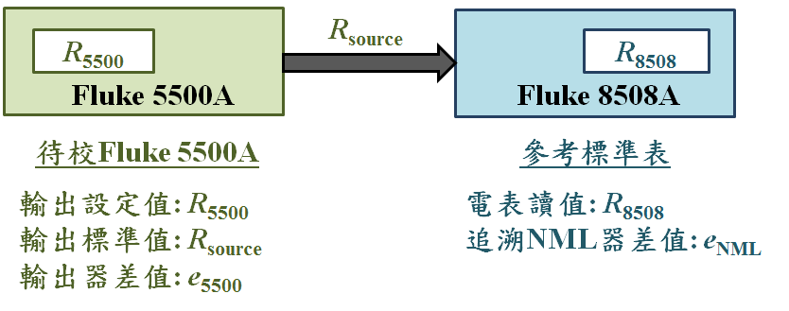
    - 電阻標準傳遞(Fluke 5502A內部自校)
Fluke 5502A
R_{5502A}
圖1量測系統示意圖_Fluke 5502A內部自校

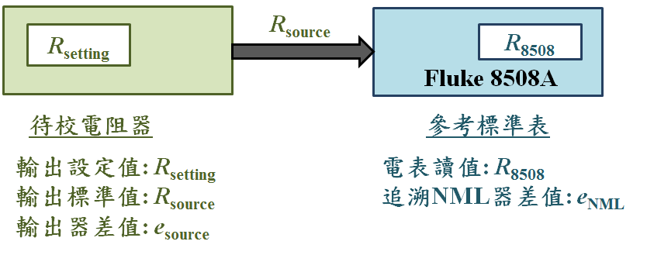
    - 電阻器校正
圖2量測系統示意圖_電阻器校正

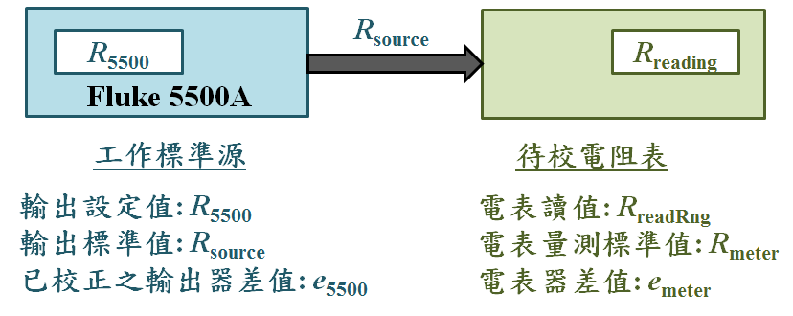
    - 電阻表校正
Fluke 5502A
R_{5502A}
圖3量測系統示意圖_電阻表校正

標題 | 電阻量測系統-校正評估報告 | 編號 | CTM-5407
制定部門 | 校正實驗室 | 版次 | B3

  - 量測原理

    - 電阻標準傳遞(Fluke 5502A內部自校)
執行電阻標準傳遞時，由工作標準源Fluke 5502A輸出欲校正之電阻訊號至參考標準表Fluke 8508A，再經由待校Fluke 5502A之輸出設定值($R_{\text{5502A}}$)、參考標準表追溯NML的器差值($e_{\text{NML}}$)及參考標準表之電表讀值($R_{8508}$)，可計算出待校Fluke 5502A之輸出標準值($R_{source}$)及輸出器差值($e_{5502A}$)。
$R_{source}=R_{8508}-e_{\text{NML}}$+$R_{source_res}$
$e_{5502A}=R_{5502A}-R_{\text{source}}=R_{5502A}-R_{8508}+e_{\text{NML}}$+$R_{source_res}$

    - 電阻器校正
執行電阻器校正時，由參考標準表Fluke 8508A量測待校電阻器輸出，再經由待校電阻器之輸出設定值($R_{\text{se}\text{tting}}$)、參考標準表追溯NML的器差值($e_{\text{NML}}$)及參考標準表之電表讀值($R_{8508}$)，可計算出待校電阻器之輸出標準值($R_{source}$)及輸出器差值($e_{source}$)。
$$R_{source}=R_{8508}-e_{\text{NML}}$$
$$e_{source}=R_{setting}-R_{\text{source}}=R_{setting}-R_{8508}+e_{\text{NML}}$$

標題 | 電阻量測系統-校正評估報告 | 編號 | CTM-5407
制定部門 | 校正實驗室 | 版次 | B3

    - 電阻表校正
執行電阻表校正時，由工作標準源Fluke 5502A輸出電阻訊號至待校電阻表，再經由工作標準源已校正之輸出器差值($e_{\text{5502A}}$)及其輸出設定值($R_{\text{5502A}}$)與待校電阻表之電表讀值($R_{reading}$)，可計算出待校電阻表之量測標準值($R_{meter}$)及器差值($e_{meter}$)。
$$R_{meter}=R_{5502A}-e_{\text{5502A}}$$
$$e_{meter}=R_{reading}-R_{meter}=R_{reading}-R_{5502A}+e_{\text{5502A}}$$

標題 | 電阻量測系統-校正評估報告 | 編號 | CTM-5407
制定部門 | 校正實驗室 | 版次 | B3

  - 量測系統追溯圖

    - 電阻標準傳遞 (Fluke 5502A內部自校)
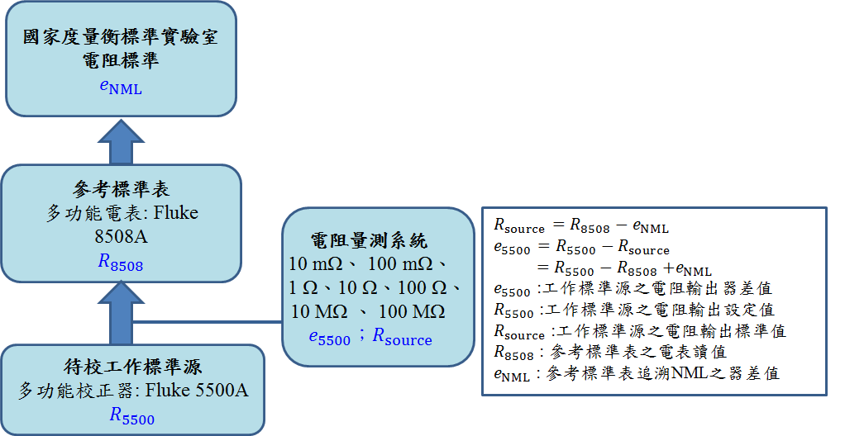
圖4 量測系統追溯圖_Fluke 5502A內部自校

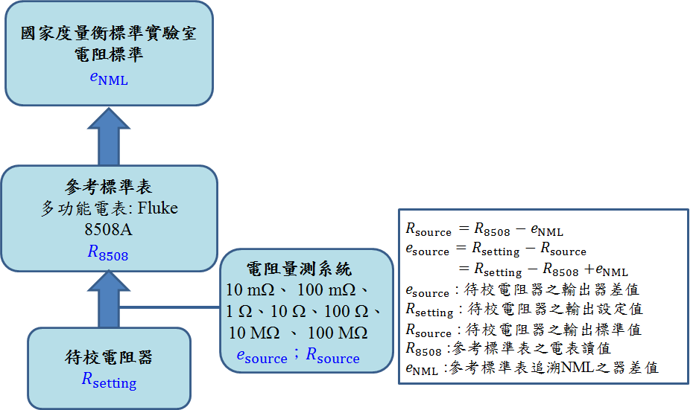
    - 電阻器校正

圖5 量測系統追溯圖_電阻器校正

標題 | 電阻量測系統-校正評估報告 | 編號 | CTM-5407
制定部門 | 校正實驗室 | 版次 | B3

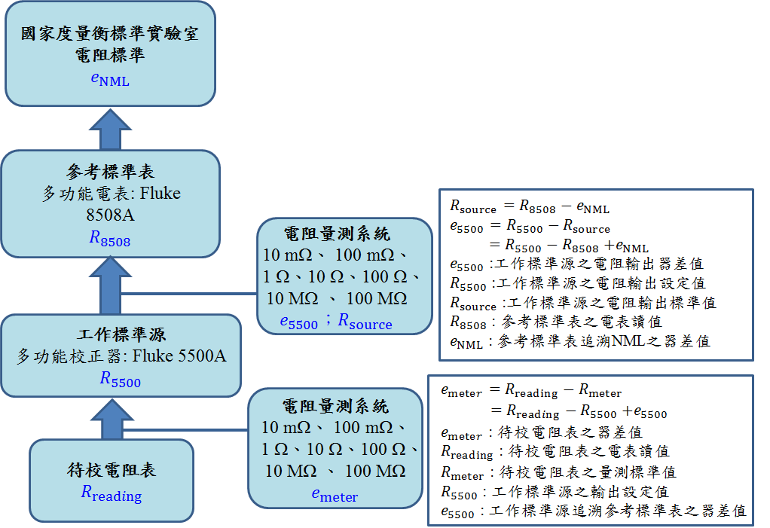
    - 電阻表校正

圖6 量測系統追溯圖_電阻表校正
標題 | 電阻量測系統-校正評估報告 | 編號 | CTM-5407
制定部門 | 校正實驗室 | 版次 | B3

- 不確定度分析程序
本量測系統不確定度之分析方法是根據ISO/IEC Guide 98-3:2008, Uncertainty of measurement - Part 3: Guide to the expression of uncertainty in measurement (GUM:1995)所述之量測不確定度的計算方式與步驟。
以下不確定度評估適用於校正實驗室內之校正及實驗室外所執行之遊校，其環境條件為溫度: ( 23 ± 5 )℃及相對濕度: ( 50 ± 15 ) %。

  - 電阻標準傳遞(Fluke 5502A內部自校)
與2.2 電阻器校正之量測不確定度分析相同。
  - 電阻器校正
本評估報告以Fluke 5502A(S/N: 2840802)為待校電阻器，及以參考標準表Fluke 8508A(S/N:255367413)作為工作標準表，評估待校電阻器之校正相對擴充不確定度。
待校電阻器之校正結果輸出標準值($R_{source}$)及器差值($e_{source}$)的計算公式如下：
$$R_{source}=R_{8508}-e_{\text{NML}}$$
$$e_{source}=R_{setting}-R_{\text{source}}=R_{setting}-R_{8508}+e_{\text{NML}}$$
式中
$e_{source}$ : 待校電阻器之輸出器差值
$R_{setting}$ : 待校電阻器之輸出設定值
$R_{\text{source}}$ : 待校電阻器之輸出標準值
$R_{8508}$ : 參考標準表之電表讀值
$e_{\text{NML}}$ : 參考標準表追溯NML之器差值

標題 | 電阻量測系統-校正評估報告 | 編號 | CTM-5407
制定部門 | 校正實驗室 | 版次 | B3

組合標準不確定度$u_{c}(R_{source})$與$u_{c}(e_{source})$的推導如下，
$${\left[u_{c}\left(R_{source}\right)\right]}^{2}={\left(\frac{∂R_{source}}{∂R_{8508}}\right)}^{2}{\left[u\left(R_{8058}\right)\right]}^{2}+{\left(\frac{∂R_{source}}{∂e_{\text{NML}}}\right)}^{2}{\left[u\left(e_{\text{NML}}\right)\right]}^{2}$$
$$靈敏係數c_{i}→\frac{∂R_{source}}{∂R_{8508}}=1 , \frac{∂R_{source}}{∂e_{\text{NML}}}=-1$$
$${→\left[u_{c}\left(R_{source}\right)\right]}^{2}={\left[u\left(R_{8058}\right)\right]}^{2}+{\left[u\left(e_{\text{NML}}\right)\right]}^{2}$$
$${\left[u_{c}\left(e_{source}\right)\right]}^{2}={\left(\frac{∂e_{source}}{∂R_{setting}}\right)}^{2}{\left[u\left(R_{setting}\right)\right]}^{2}+{\left(\frac{∂e_{source}}{∂R_{8508}}\right)}^{2}{\left[u\left(R_{8058}\right)\right]}^{2}$$
$$+{\left(\frac{∂e_{source}}{∂e_{\text{NML}}}\right)}^{2}{\left[u\left(e_{\text{NML}}\right)\right]}^{2}$$
因為$R_{setting}$為待校電阻器之輸出設定值，為一常數，因此，$其標準不確定度u\left(R_{setting}\right)=0$。
$$靈敏係數c_{i}→\frac{∂e_{source}}{∂R_{8508}}=-1 , \frac{∂e_{source}}{∂e_{\text{NML}}}=1$$
$${→\left[u_{c}\left(e_{source}\right)\right]}^{2}={\left[u\left(R_{8058}\right)\right]}^{2}+{\left[u\left(e_{\text{NML}}\right)\right]}^{2}$$
因此無論校正結果為輸出標準值($R_{source}$)或器差值($e_{source}$)，其組合標準不確定度$u_{c}\left(R_{source}\right)$與$u_{c}\left(e_{source}\right)$相同，以$u_{c}(R)$表示之。
$${→\left[u_{c}\left(R\right)\right]}^{2}={\left[u_{c}\left(R_{source}\right)\right]}^{2}{=\left[u_{c}\left(e_{source}\right)\right]}^{2}={\left[u\left(R_{8058}\right)\right]}^{2}+{\left[u\left(e_{\text{NML}}\right)\right]}^{2}$$
$u_{c}\left(R\right)$之相對組合不確定度$u_{c,r}\left(R\right)$，
$${→u}_{c,r}\left(R\right)≡\frac{u_{c}\left(R\right)}{R_{setting}}=\sqrt{{\left[\frac{u\left(R_{8508}\right)}{R_{setting}}\right]}^{2}+{\left[\frac{u\left(e_{\text{NML}}\right)}{R_{setting}}\right]}^{2}}$$
$$=\sqrt{{\left[u_{r}\left(R_{8508}\right)\right]}^{2}+{\left[u_{r}\left(e_{\text{NML}}\right)\right]}^{2}}$$

標題 | 電阻量測系統-校正評估報告 | 編號 | CTM-5407
制定部門 | 校正實驗室 | 版次 | B3

    - 參考標準表之電表讀值相對標準不確定度$u_{r}\left(R_{8508}\right)$
$u_{r}\left(R_{8508}\right)$包括有參考標準表電表解析度之相對標準不確定度$u_{r}\left(R_{res}\right)$及電表讀值重複性之相對標準不確定度$u_{r}\left(R_{read}\right)$
$${\left[u_{r}\left(R_{8508}\right)\right]}^{2}={\left[u_{r}\left(R_{res}\right)\right]}^{2}+{\left[u_{r}\left(R_{read}\right)\right]}^{2}$$
$$→u_{r}\left(R_{8508}\right)=\sqrt{{\left[u_{r}\left(R_{res}\right)\right]}^{2}+{\left[u_{r}\left(R_{read}\right)\right]}^{2}}$$

- $u_{r}\left(R_{res}\right)$
電表解析度機率分配為矩型分配，$u_{r}\left(R_{res}\right)=\frac{1}{R}∙\frac{a}{2\sqrt{3}}$，$a$為解析度。
電阻 | 解析度 | $$u_{r}\left(R_{res}\right)$$  (μΩ/Ω)
10 mΩ | 0.0001 mΩ | 3
100 mΩ | 0.0001 mΩ | 0.3
1Ω | 0.0000001Ω | 0.03
10Ω | 0.000001 Ω | 0.03
100Ω | 0.00001 Ω | 0.03
1 kΩ | 0.0000001 kΩ | 0.03
10 kΩ | 0.000001 kΩ | 0.03
100 kΩ | 0.00001 kΩ | 0.03
1 MΩ | 0.0000001 MΩ | 0.03
10 MΩ | 0.000001 MΩ | 0.03
100 MΩ | 0.00001 MΩ | 0.03

標題 | 電阻量測系統-校正評估報告 | 編號 | CTM-5407
制定部門 | 校正實驗室 | 版次 | B3

- $u_{r}\left(R_{read}\right)$
待校電阻器輸出欲校正之電阻訊號至參考標準表Fluke 8508A(多功能電表)，經過Fluke 8508A每天重複測量5次，共測量3天。
第1天
參考標準表之電表讀值為$R_{1,1}$、$R_{2,1}$、…${、R}_{5,1}$
平均值$\overline{R_{1}} =\frac{1}{5}\sum_{i=1}^{5}{R_{i,1}}$
估計標準差$S_{1}=\sqrt{\frac{1}{\left(5-1\right)}\sum_{i=1}^{5}{{\left(R_{i,1}-\overline{R_{1}}\right)}^{2}}}$
第2天
參考標準表之電表讀值為$R_{1,2}$、$R_{2,2}$、…${、R}_{5,2}$
平均值$\overline{R_{2}} =\frac{1}{5}\sum_{i=1}^{5}{R_{i,2}}$
估計標準差$S_{2}=\sqrt{\frac{1}{\left(5-1\right)}\sum_{i=1}^{5}{{\left(R_{i,2}-\overline{R_{2}}\right)}^{2}}}$
第3天
參考標準表之電表讀值為$R_{1,3}$、$R_{2,3}$、…${、R}_{5,3}$
平均值$\overline{R_{3}} =\frac{1}{5}\sum_{i=1}^{5}{R_{i,3}}$
估計標準差$S_{3}=\sqrt{\frac{1}{\left(5-1\right)}\sum_{i=1}^{5}{{\left(R_{i,3}-\overline{R_{3}}\right)}^{2}}}$
→平均值$\overline{R}=\frac{\overline{R_{1}}+\overline{R_{2}}+\overline{R_{3}}}{3}$
$$u_{r}\left(R_{read}\right)=\frac{\frac{max\left\{S_{k}\right\}}{\sqrt{n}}}{R_{setting}}=\frac{\frac{max\left\{S_{1},S_{2},S_{3}\right\}}{\sqrt{5}}}{R_{setting}}$$
自由度$=n-1=5-1=4$

標題 | 電阻量測系統-校正評估報告 | 編號 | CTM-5407
制定部門 | 校正實驗室 | 版次 | B3

電表讀值重複性之相對標準不確定度$u_{r}\left(R_{read}\right)$如下表所示，

標題 | 電阻量測系統-校正評估報告 | 編號 | CTM-5407
制定部門 | 校正實驗室 | 版次 | B3

    - 參考標準表追溯NML之器差值相對標準不確定度$u_{r}\left(e_{\text{NML}}\right)$
$u_{r}\left(e_{\text{NML}}\right)$包括有參考標準表Fluke 8508A器差值$e_{\text{NML}}$之NML校正的相對標準不確定度$u_{r}\left(e_{cal}\right)與e_{\text{NML}}$校正值之漂移相對標準不確定度與$u_{r}\left(e_{drift}\right)。$。
$${→\left[u_{r}\left(e_{\text{NML}}\right)\right]}^{2}={\left[u_{r}\left(e_{cal}\right)\right]}^{2}+{\left[u_{r}\left(e_{drift}\right)\right]}^{2}$$
$$→u_{r}\left(e_{\text{NML}}\right)=\sqrt{{\left[u_{r}\left(e_{cal}\right)\right]}^{2}+{\left[u_{r}\left(e_{drift}\right)\right]}^{2}}$$
- $u_{r}\left(e_{cal}\right)$
$u_{r}\left(e_{cal}\right)=$U_{r}/k,
式中U_{r}:NML報告相對擴充不確定度
k: 涵蓋因子

校正電阻 | NML報告相對  擴充不確定度U_{r} | 涵蓋因子  k | $$u_{r}\left(e_{cal}\right)$$  (μΩ/Ω)
10 mΩ | 0.14 mΩ/Ω | 2.18 | 65
100 mΩ | 30 μΩ/Ω | 2.2 | 14
1 Ω | 5 μΩ/Ω | 1.96 | 3
10 Ω | 5 μΩ/Ω | 1.96 | 3
100 Ω | 4 μΩ/Ω | 1.96 | 2
1 kΩ | 4 μΩ/Ω | 1.96 | 2
10 kΩ | 2 μΩ/Ω | 1.96 | 1
100 kΩ | 4 μΩ/Ω | 1.96 | 2
1 MΩ | 11 μΩ/Ω | 2.00 | 6
10 MΩ | 13 μΩ/Ω | 2.00 | 7
100 MΩ | 20 μΩ/Ω | 2.00 | 10

標題 | 電阻量測系統-校正評估報告 | 編號 | CTM-5407
制定部門 | 校正實驗室 | 版次 | B3

- $u_{r}\left(e_{drift}\right)$
參考標準表Fluke 8508A (多功能電表)每年定期送往國家度量衡標準實驗室(NML)追溯校正，根據Fluke 8508A的Users Manual，其電阻量測規格在一年內且溫差±5℃的量測值絕對誤差(E)如下表，
E = ± (${ppm}_{Reading}×Reading + {ppm}_{Range}× Range)$
$${→相對誤差E}_{r}=± ({ppm}_{Reading}+{ppm}_{Range} ×\frac{Range}{Reading})$$
以量測電阻(Reading) = 1 Ω為例，其量測檔位為(Range) = 2 Ω，$E_{r}=\left(17+2.0×\frac{2}{1}\right)ppm=21$ μΩ/Ω
$e_{\text{NML}}$校正值漂移之機率分配為矩形分配，其相對標準不確定度$u_{r}\left(e_{drift}\right)=\frac{E_{r}}{\sqrt{3}}$，
檔位 | 電阻 | E  ± (${ppm}_{Reading}×Reading + {ppm}_{Range}× Range)$ | $$E_{r}$$  (μΩ/Ω) | $$u_{r}\left(e_{drift}\right)$$
2 Ω | 10 mΩ | 17+2.0 | 417 | 241
2 Ω | 100 mΩ | 17+2.0 | 57 | 32.9
2 Ω | 1 Ω | 17+2.0 | 21 | 12.1
20 Ω | 10 Ω | 9.5+0.7 | 10.9 | 6.3
200 Ω | 100 Ω | 8+0.25 | 8.5 | 4.9
2 kΩ | 1 kΩ | 8+0.25 | 8.5 | 4.9
20 kΩ | 10 kΩ | 8+0.25 | 8.5 | 4.9
200 kΩ | 100 kΩ | 8+0.25 | 8.5 | 4.9
2 MΩ | 1 MΩ | 9+0.5 | 10 | 5.8
20 MΩ | 10 MΩ | 20+5.0 | 30 | 17.3
200 MΩ | 100 MΩ | 120+50 | 220 | 127

標題 | 電阻量測系統-校正評估報告 | 編號 | CTM-5407
制定部門 | 校正實驗室 | 版次 | B3

表2電阻器校正之不確定度分析表(10 mΩ)

標題 | 電阻量測系統-校正評估報告 | 編號 | CTM-5407
制定部門 | 校正實驗室 | 版次 | B3

表3電阻器校正之不確定度分析表(100 mΩ)

標題 | 電阻量測系統-校正評估報告 | 編號 | CTM-5407
制定部門 | 校正實驗室 | 版次 | B3

表4電阻器校正之不確定度分析表(1Ω)
標題 | 電阻量測系統-校正評估報告 | 編號 | CTM-5407
制定部門 | 校正實驗室 | 版次 | B3

表5電阻器校正之不確定度分析表(10Ω)

標題 | 電阻量測系統-校正評估報告 | 編號 | CTM-5407
制定部門 | 校正實驗室 | 版次 | B3
表6電阻器校正之不確定度分析表(100 Ω)

標題 | 電阻量測系統-校正評估報告 | 編號 | CTM-5407
制定部門 | 校正實驗室 | 版次 | B3
表7電阻器校正之不確定度分析表(1 kΩ)

標題 | 電阻量測系統-校正評估報告 | 編號 | CTM-5407
制定部門 | 校正實驗室 | 版次 | B3
表8電阻器校正之不確定度分析表(10 kΩ)

標題 | 電阻量測系統-校正評估報告 | 編號 | CTM-5407
制定部門 | 校正實驗室 | 版次 | B3
表9電阻器校正之不確定度分析表(100 kΩ)

標題 | 電阻量測系統-校正評估報告 | 編號 | CTM-5407
制定部門 | 校正實驗室 | 版次 | B3
表10電阻器校正之不確定度分析表(1 MΩ)

標題 | 電阻量測系統-校正評估報告 | 編號 | CTM-5407
制定部門 | 校正實驗室 | 版次 | B3

表11電阻器校正之不確定度分析表(10 MΩ)

標題 | 電阻量測系統-校正評估報告 | 編號 | CTM-5407
制定部門 | 校正實驗室 | 版次 | B3

表12電阻器校正之不確定度分析表(100 MΩ)

標題 | 電阻量測系統-校正評估報告 | 編號 | CTM-5407
制定部門 | 校正實驗室 | 版次 | B3

  - 電阻表校正
本評估報告以Fluke 8508A(S/N:255367413)為待校電阻表，及以Fluke 5502A(S/N: 2840802)為工作標準源，評估待校電阻表之校正相對擴充不確定度。

待校電阻表之校正結果器差值($e_{meter}$)計算公式如下：
$$e_{meter}=R_{reading}-R_{meter}=R_{reading}-R_{\text{5502A}}+e_{\text{5502A}}$$
式中
$e_{meter}$ : 待校電阻表之器差值
$R_{reading}$ : 待校電阻表之電表讀值
$R_{meter}$ : 待校電阻表之量測標準值
$R_{\text{5502A}}$ : 工作標準源之輸出設定值
$e_{\text{5502A}}$: 工作標準源追溯參考標準表之器差值

組合標準不確定度$u_{c}(e_{meter})$的推導如下，
$${\left[u_{c}\left(e_{meter}\right)\right]}^{2}={\left(\frac{∂e_{meter}}{∂R_{reading}}\right)}^{2}{\left[u\left(R_{reading}\right)\right]}^{2}+{\left(\frac{∂e_{meter}}{∂R_{\text{5502A}}}\right)}^{2}{\left[u\left(R_{\text{5502A}}\right)\right]}^{2}$$
$$+{\left(\frac{∂e_{meter}}{∂e_{\text{5502A}}}\right)}^{2}{\left[u\left(e_{\text{5502A}}\right)\right]}^{2}$$
因為$R_{\text{5502A}}$為工作標準源之輸出設定值，為一常數，因此，$其標準不確定度u\left(R_{\text{5502A}}\right)=0$，因此器差值($e_{source}$)之組合標準不確定度$u_{c}\left(e_{meter}\right)$
$${\left[u_{c}\left(e_{meter}\right)\right]}^{2}={\left(\frac{∂e_{meter}}{∂R_{reading}}\right)}^{2}{\left[u\left(R_{reading}\right)\right]}^{2}+{\left(\frac{∂e_{meter}}{∂e_{\text{5502A}}}\right)}^{2}{\left[u\left(e_{\text{5502A}}\right)\right]}^{2}$$

標題 | 電阻量測系統-校正評估報告 | 編號 | CTM-5407
制定部門 | 校正實驗室 | 版次 | B3

上式中各個靈敏係數$c_{i}$分別計算如下：
$$\frac{∂e_{meter}}{∂R_{reading}}=1$$
$$\frac{∂e_{meter}}{∂e_{\text{5502A}}}=1$$
$${→\left[u_{c}\left(e_{meter}\right)\right]}^{2}={\left[u\left(R_{reading}\right)\right]}^{2}+{\left[u\left(e_{\text{5502A}}\right)\right]}^{2}$$
$u_{c}\left(e_{meter}\right)$之相對組合不確定度$u_{c,r}\left(e_{meter}\right)$
$${→u}_{c,r}\left(e_{meter}\right)≡\frac{u_{c}\left(e_{meter}\right)}{R_{5502A}}=\sqrt{{\left[\frac{u\left(R_{reading}\right)}{R_{5502A}}\right]}^{2}+{\left[\frac{u\left(e_{\text{5502A}}\right)}{R_{5502A}}\right]}^{2}}$$
$$=\sqrt{{\left[u_{r}\left(R_{reading}\right)\right]}^{2}+{\left[u_{r}\left(e_{\text{5502A}}\right)\right]}^{2}}$$

標題 | 電阻量測系統-校正評估報告 | 編號 | CTM-5407
制定部門 | 校正實驗室 | 版次 | B3

    - 待校電阻表之電表讀值相對標準不確定$u_{r}\left(R_{reading}\right)$
$u_{r}\left(R_{reading}\right)$包括有待校電阻表解析度之相對標準不確定度$u_{r}\left(R_{res}\right)$及電表讀值重複性之相對標準不確定度$u_{r}\left(R_{read}\right)$
$${→\left[u_{r}\left(R_{reading}\right)\right]}^{2}={\left[u_{r}\left(R_{res}\right)\right]}^{2}+{\left[u_{r}\left(R_{read}\right)\right]}^{2}$$
$$→u_{r}\left(R_{reading}\right)=\sqrt{{\left[u_{r}\left(R_{res}\right)\right]}^{2}+{\left[u_{r}\left(R_{read}\right)\right]}^{2}}$$

- $u_{r}\left(R_{res}\right)$
電表解析度機率分配為矩型分配，$u_{r}\left(R_{res}\right)=\frac{1}{R}∙\frac{a}{2\sqrt{3}}$，$a$為解析度。
電阻 | 解析度 | $$u_{r}\left(R_{res}\right)$$  (μΩ/Ω)
10 mΩ | 0.0001 mΩ | 3
100 mΩ | 0.0001 mΩ | 0.3
1 Ω | 0.0000001 Ω | 0.03
10 Ω | 0.000001 Ω | 0.03
100 Ω | 0.00001 Ω | 0.03
1 kΩ | 0.0000001 kΩ | 0.03
10 kΩ | 0.000001 kΩ | 0.03
100 kΩ | 0.00001 kΩ | 0.03
1 MΩ | 0.000001 MΩ | 0.03
10 MΩ | 0.000001 MΩ | 0.03
100 MΩ | 0.00001 MΩ | 0.03

- $u_{r}\left(R_{read}\right)$
工作標準源Fluke 5502A輸出電阻訊號至待校電阻表，經過待校電阻表每天重複測量5次，共測量3天。
第1天
待校電阻表讀值為$R_{1,1}$、$R_{2,1}$、…${、R}_{5,1}$
平均值$\overline{R_{1}} =\frac{1}{5}\sum_{i=1}^{5}{R_{i,1}}$
估計標準差$S_{1}=\sqrt{\frac{1}{\left(5-1\right)}\sum_{i=1}^{5}{{\left(R_{i,1}-\overline{R_{1}}\right)}^{2}}}$
標題 | 電阻量測系統-校正評估報告 | 編號 | CTM-5407
制定部門 | 校正實驗室 | 版次 | B3

第2天
待校電阻表讀值為$R_{1,2}$、$R_{2,2}$、…${、R}_{5,2}$
平均值$\overline{R_{2}} =\frac{1}{5}\sum_{i=1}^{5}{R_{i,2}}$
估計標準差$S_{2}=\sqrt{\frac{1}{\left(5-1\right)}\sum_{i=1}^{5}{{\left(R_{i,2}-\overline{R_{2}}\right)}^{2}}}$

第3天
待校電阻表讀值為$R_{1,3}$、$R_{2,3}$、…${、R}_{5,3}$
平均值$\overline{R_{3}} =\frac{1}{5}\sum_{i=1}^{5}{R_{i,3}}$
估計標準差$S_{3}=\sqrt{\frac{1}{\left(5-1\right)}\sum_{i=1}^{5}{{\left(R_{i,3}-\overline{R_{3}}\right)}^{2}}}$

→平均值$\overline{R}=\frac{\overline{R_{1}}+\overline{R_{2}}+\overline{R_{3}}}{3}$
$$u_{r}\left(R_{read}\right)=\frac{\frac{max\left\{S_{k}\right\}}{\sqrt{n}}}{R_{\text{5502A}}}=\frac{\frac{max\left\{S_{1},S_{2},S_{3}\right\}}{\sqrt{5}}}{R_{\text{5502A}}}$$
自由度$=n-1=5-1=4$

標題 | 電阻量測系統-校正評估報告 | 編號 | CTM-5407
制定部門 | 校正實驗室 | 版次 | B3

電表讀值重複性之相對標準不確定度$u_{r}\left(R_{read}\right)$如下表所示，

標題 | 電阻量測系統-校正評估報告 | 編號 | CTM-5407
制定部門 | 校正實驗室 | 版次 | B3

    - 工作標準源追溯參考標準表之器差值相對標準不確定度，$u_{r}\left(e_{\text{5502A}}\right)$
$u_{r}\left(e_{\text{5502A}}\right)$包括有工作標準源Fluke 5502A追溯參考標準表(Fluke 8508A)之器差值$e_{\text{5502A}}$的校正相對標準不確定度$u_{r}\left(e_{cal}\right)及e_{\text{5502A}}$校正值之漂移相對標準不確定度$u_{r}\left(e_{drift}\right)$。
$${→\left[u_{r}\left(e_{\text{5502A}}\right)\right]}^{2}={\left[u_{r}\left(e_{cal}\right)\right]}^{2}+{\left[u_{r}\left(e_{drift}\right)\right]}^{2}$$
$$→u_{r}\left(e_{\text{5502A}}\right)=\sqrt{{\left[u_{r}\left(e_{cal}\right)\right]}^{2}+{\left[u_{r}\left(e_{drift}\right)\right]}^{2}}$$

- $u_{r}\left(e_{cal}\right)$
$u_{r}\left(e_{cal}\right)=$U_{r}/k = U_{r}/2 ,
式中U_{r}: Fluke 5502A自校報告之相對擴充不確定度
(參考附錄)
k: 涵蓋因子

校正電阻 | Fluke 5502A自校報告相對擴充不確定度U_{r} | $$u_{r}\left(e_{cal}\right)$$  (μΩ/Ω)
10 mΩ | 0.57 mΩ/Ω | 285
100 mΩ | 72 μΩ/Ω | 36
1 Ω | 28 μΩ/Ω | 14
10 Ω | 15 μΩ/Ω | 7.5
100 Ω | 12 μΩ/Ω | 6
1 kΩ | 12 μΩ/Ω | 6
10 kΩ | 10 μΩ/Ω | 5
100 kΩ | 12 μΩ/Ω | 6
1 MΩ | 16 μΩ/Ω | 8
10 MΩ | 38 μΩ/Ω | 19
100 MΩ | 0.26 mΩ/Ω | 130

標題 | 電阻量測系統-校正評估報告 | 編號 | CTM-5407
制定部門 | 校正實驗室 | 版次 | B3

- $u_{r}\left(e_{drift}\right)$
工作標準源Fluke 5502A每年定期追溯參考標準表Fluke 8508A，根據Fluke 5502A的Operator Manual，其電阻輸出規格在一年內且溫差±5℃的量測值絕對誤差(E)如下表，
$$E=±(\%_{output} × output+Ω)$$
$${→相對誤差E}_{r}=± (\%_{output}+\frac{Ω}{output})$$
以輸出電阻$\left(output\right)$= 1Ω為例，
$E_{r}=0.012 \%+\frac{0.006 (Ω)}{1 (Ω)}=$(120 + 6000) μΩ/Ω = 6120μΩ/Ω
$e_{\text{5502A}}$校正值漂移之機率分配為矩形分配，
其相對標準不確定度$u_{r}\left(e_{drift}\right)=\frac{E_{r}}{\sqrt{3}}$，
檔位 | 電阻 | E  $$±(\%_{output} × output+Ω)$$ | $$E_{r}$$  (μΩ/Ω) | $$u_{r}\left(e_{drift}\right)$$  (μΩ/Ω)
11 Ω | 10 m Ω | 0.012+0.006 | 600120 | 346479
11 Ω | 100 m Ω | 0.012+0.006 | 60120 | 34710
11 Ω | 1 Ω | 0.012+0.006 | 6120 | 3533
11 Ω | 10 Ω | 0.012+0.006 | 720 | 416
110 Ω | 100 Ω | 0.009+0.0064 | 154 | 89
1.1 kΩ | 1 kΩ | 0.009+0.07 | 97 | 56
11 kΩ | 10 kΩ | 0.009+0.052 | 95 | 55
110 kΩ | 100 kΩ | 0.011+0.7 | 117 | 68
1.1 MΩ | 1 MΩ | 0.015+7 | 157 | 91
11 MΩ | 10 MΩ | 0.06+70 | 607 | 350
110 MΩ | 100 MΩ | 0.5+3200 | 5032 | 2905

標題 | 電阻量測系統-校正評估報告 | 編號 | CTM-5407
制定部門 | 校正實驗室 | 版次 | B3

表13電阻表校正之不確定度分析表(10 mΩ)
標題 | 電阻量測系統-校正評估報告 | 編號 | CTM-5407
制定部門 | 校正實驗室 | 版次 | B3

表14 電阻表校正之不確定度分析表(100 mΩ)

標題 | 電阻量測系統-校正評估報告 | 編號 | CTM-5407
制定部門 | 校正實驗室 | 版次 | B3

表15 電阻表校正之不確定度分析表(1 Ω)

標題 | 電阻量測系統-校正評估報告 | 編號 | CTM-5407
制定部門 | 校正實驗室 | 版次 | B3

表16 電阻表校正之不確定度分析表(10 Ω)

標題 | 電阻量測系統-校正評估報告 | 編號 | CTM-5407
制定部門 | 校正實驗室 | 版次 | B3

表17 電阻表校正之不確定度分析表(100 Ω)

標題 | 電阻量測系統-校正評估報告 | 編號 | CTM-5407
制定部門 | 校正實驗室 | 版次 | B3

表18 電阻表校正之不確定度分析表(1 kΩ)

標題 | 電阻量測系統-校正評估報告 | 編號 | CTM-5407
制定部門 | 校正實驗室 | 版次 | B3

表19 電阻表校正之不確定度分析表(10 kΩ)

標題 | 電阻量測系統-校正評估報告 | 編號 | CTM-5407
制定部門 | 校正實驗室 | 版次 | B3

表20 電阻表校正之不確定度分析表(100 kΩ)

標題 | 電阻量測系統-校正評估報告 | 編號 | CTM-5407
制定部門 | 校正實驗室 | 版次 | B3

表21 電阻表校正之不確定度分析表(1 MΩ)

標題 | 電阻量測系統-校正評估報告 | 編號 | CTM-5407
制定部門 | 校正實驗室 | 版次 | B3

表22 電阻表校正之不確定度分析表(10 MΩ)

標題 | 電阻量測系統-校正評估報告 | 編號 | CTM-5407
制定部門 | 校正實驗室 | 版次 | B3

表23 電阻表校正之不確定度分析表(100 MΩ)

標題 | 電阻量測系統-校正評估報告 | 編號 | CTM-5407
制定部門 | 校正實驗室 | 版次 | B3

- 量測品保
  - 品保設計
電阻量測系統之參考標準表Fluke 8508A (S/N:255367413)每年定期送往國家度量衡標準實驗室(NML)校正，並於每個月定期量測查核標準件─工作標準源Fluke 5502A (S/N:2840802)之100 Ω電阻輸出。將查核數據繪製成管制圖，作為監測本量測系統儀器設備是否功能異常之判斷。判斷依據如下，
若Fluke 5502A查核數據超出管制圖上、下限範圍，則判定Fluke 8508A量測異常或Fluke 5502A輸出異常。
除以管制圖判斷儀器設備是否功能正常外，在執行校正時，並比對待校件當次的校正值與以往的的校正值，檢查兩者差值是否小於本量測系統所提供的校正擴充不確定度。
若查核數據超出管制範圍或待校件的校正值比對差值大於本量測系統所提供的校正擴充不確定度，將停止執行校正並分析異常原因，以確保電阻校正之品質。

標題 | 電阻量測系統-校正評估報告 | 編號 | CTM-5407
制定部門 | 校正實驗室 | 版次 | B3

  - 管制圖
本量測系統採3 S的管制方式，以CL(central line)為管制圖的中心線、UCL(upper control line)為管制上限及LCL(lower control line)為管制下限。
$$UCL=\overline{R}+3S$$
$$CL=\overline{R}$$
$$LCL=\overline{R}-3S$$
其中
$\overline{R}$為n次查核數據之平均值，$\overline{R} =\frac{1}{n}\sum_{i=1}^{n}{R_{i}}$
S為估計標準差，$S=\sqrt{\frac{1}{\left(n-1\right)}\sum_{i=1}^{n}{{\left(R_{i}-\overline{R}\right)}^{2}}}$

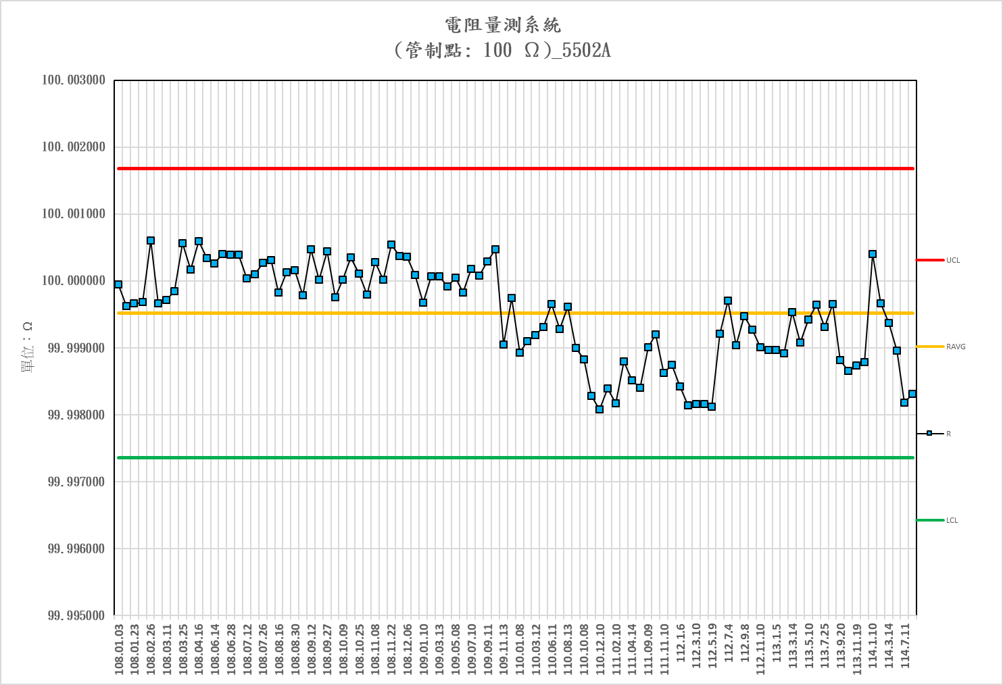
圖7電阻量測系統管制圖

標題 | 電阻量測系統-校正評估報告 | 編號 | CTM-5407
制定部門 | 校正實驗室 | 版次 | B3

- 系統能量之訂定
  - 範圍
本電阻量測系統可提供電阻器及電阻表的校正(包括遊校)服務範圍為電阻10 mΩ、100 mΩ、1Ω、10Ω、100Ω、1 kΩ、10 kΩ、100 kΩ、1 MΩ、10MΩ、100MΩ。

標題 | 電阻量測系統-校正評估報告 | 編號 | CTM-5407
制定部門 | 校正實驗室 | 版次 | B3

  - 量測不確定度
本電阻量測系統之校正電阻及其校正最小相對擴充不確定度如下表所示，其信賴水準為95 %，涵蓋因子為2。

項目代碼 | 電阻 | 相對擴充不確定度 (95%信賴水準)
 |  | 電阻器 | 電阻表
KF 3001 | 10 mΩ | 0.54 mΩ/Ω | 0.70 Ω/Ω
 | 100 mΩ | 72 μΩ/Ω | 70 mΩ/Ω
 | 1 Ω | 25μΩ/Ω | 7.1 mΩ/Ω
 | 10 Ω | 14 μΩ/Ω | 0.84 mΩ/Ω
 | 100 Ω | 11 μΩ/Ω | 0.12 mΩ/Ω
 | 1 kΩ | 11 μΩ/Ω | 0.12 mΩ/Ω
 | 10 kΩ | 10 μΩ/Ω | 0.18 mΩ/Ω
 | 100 kΩ | 11 μΩ/Ω | 0.14 mΩ/Ω
 | 1 MΩ | 17 μΩ/Ω | 0.18 mΩ/Ω
 | 10 MΩ | 37 μΩ/Ω | 0.71 mΩ/Ω
 | 100 MΩ | 0.26 mΩ/Ω | 5.9 mΩ/Ω

標題 | 電阻量測系統-校正評估報告 | 編號 | CTM-5407
制定部門 | 校正實驗室 | 版次 | B3

- 結論
依據ISO Guide 98-3:2008所建議的不確定度評估方式進行本電阻量測系統之校正相對擴充不確定度評估。校正(包括遊校)服務範圍為電阻10 mΩ、100 mΩ、1 Ω、10 Ω、100 Ω、1 kΩ、10 kΩ、100 kΩ、1 MΩ、10 MΩ、100 MΩ，其電阻器及電阻表校正之相對擴充不確定度如下
項目代碼 | 電阻 | 相對擴充不確定度 (95%信賴水準)
 |  | 電阻器 | 電阻表
KF 3001 | 10 mΩ | 0.54 mΩ/Ω | 0.70 Ω/Ω
 | 100 mΩ | 72 μΩ/Ω | 70 mΩ/Ω
 | 1 Ω | 25μΩ/Ω | 7.1 mΩ/Ω
 | 10 Ω | 14 μΩ/Ω | 0.84 mΩ/Ω
 | 100 Ω | 11 μΩ/Ω | 0.12 mΩ/Ω
 | 1 kΩ | 11 μΩ/Ω | 0.12 mΩ/Ω
 | 10 kΩ | 10 μΩ/Ω | 0.18 mΩ/Ω
 | 100 kΩ | 11 μΩ/Ω | 0.14 mΩ/Ω
 | 1 MΩ | 17 μΩ/Ω | 0.18 mΩ/Ω
 | 10 MΩ | 37 μΩ/Ω | 0.71 mΩ/Ω
 | 100 MΩ | 0.26 mΩ/Ω | 5.9 mΩ/Ω

標題 | 電阻量測系統-校正評估報告 | 編號 | CTM-5407
制定部門 | 校正實驗室 | 版次 | B3

- 參考資料
  - ISO/IEC Guide 98-3:2008, Uncertainty of measurement - Part 3: Guide to the expression of uncertainty in measurement (GUM:1995).
  - ISO/IEC 17025:2017, General requirements for the competence of testing and calibration laboratories, ISO, 2017.
  - 財團法人全國認證基金會，實驗室認證規範TAF-CNLA-R06(9) : 2024，“有關量測不確定度之政策”。
  - 財團法人全國認證基金會，實驗室認證規範TAF-CNLA-T03(3) : 2018，“校正領域遊校技術規範”。
  - Fluke 8508A Reference MultimeterUsers Manual, July 2002 (ReR.6).
  - 電阻量測系統校正標準程序，編號CTP-5407，B3版，制宜電測公司，2025年。
  - Fluke 5502A Multi-Product Calibrator Operator Manual, December 2012
  - 財團法人全國認證基金會，實驗室認證規範TAF-CNLA-T28(1) : 2023，“校正領域電量校正技術規範”。

標題 | 電阻量測系統-校正評估報告 | 編號 | CTM-5407
制定部門 | 校正實驗室 | 版次 | B3

- 附錄 (Fluke 5502AA自校報告_校正結果)
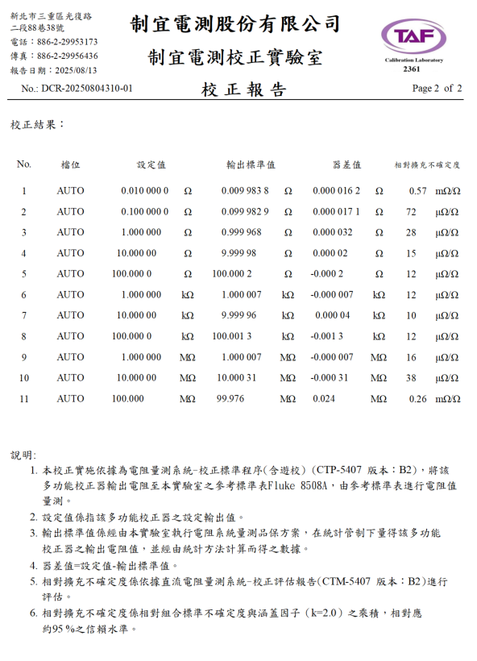
----- 以下空白 -----

